  - Администрация МО «Дахадаевский район»
  - Муниципальное бюджетное общеобразовательное учреждение
  - «Шаласинская средняя общеобразовательная школа»
368560, РД, Дахадаевский р-н, с. Шаласи, e-mail: shalasi.school@mail.ru
Утверждаю:
Директор школы
Омаров А.Р.
Отчет
мероприятий проведенных 8 марта!
Наименование мероприятия, форма проведения | Дата проведения | Категория участников | Всего участников.
Праздничный концерт. посвященный 8 Марта «Солнце, мама и цветы» | 07.03. | 1- 11 классы | 102.
Выставка изделий и рисунков «Милой маме» | 04.03-09. | 1- 5 классы | 48
Конкурс рисунков «Ярче всех бриллиантов мира…» | 05.03. | 1-8 классы | 74
Классные тематические часы «Мама, мамочка ты одна такая - любимая и родная» | 04.03.-07.03. | 1-11 классы | 98
Акция «С праздником Весны, милые женщины!» | 07.03. | 8-11 классы | 32
Фотоотчет:
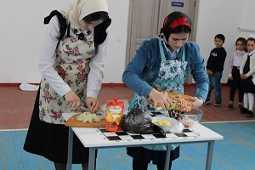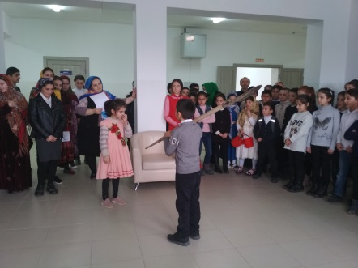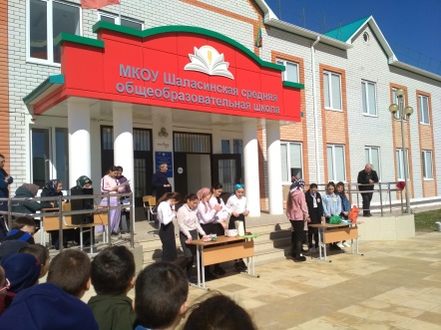
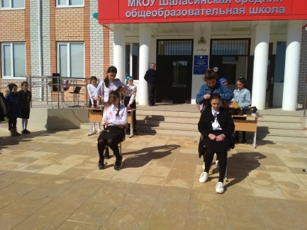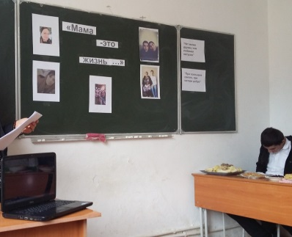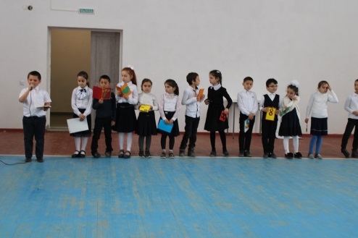
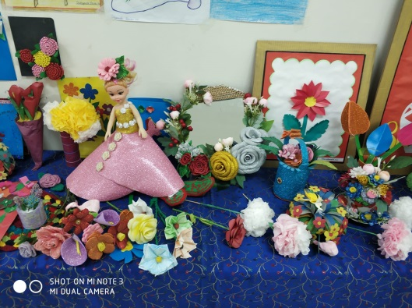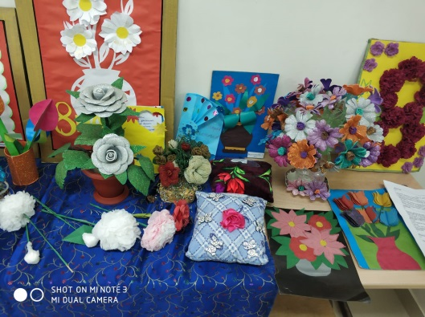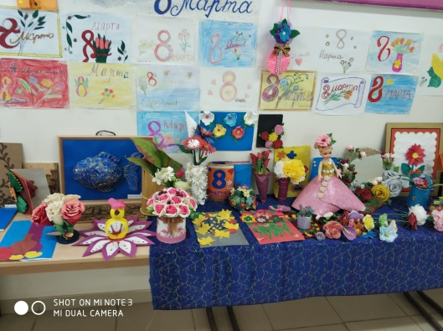

Зам дир по ВР: Абдусаламов А.Ш.

Директор школы: Омаров А.Р.

